**Санкт-Петербургский национальный исследовательский университет информационных технологий, механики и оптики**

**УЧЕБНЫЙ ЦЕНТР ОБЩЕЙ ФИЗИКИ ФТФ**

|  |  |
| --- | --- |
| Группа P3216 | К работе допущен |
| Студент Билошицкий Михаил Владимирович | Работа выполнена |
| Преподаватель Горбенко А.П. | Отчет принят |

Рабочий протокол и отчет по лабораторной работе №1.11

**Измерение ускорения свободного падения с**

**помощью оборотного маятника**

**1. Цель работы.**

1. Экспериментальная проверка закономерностей движения физического маятника.

**2. Задачи.**

1. Определение периода колебаний маятника при совпадении приведенной длины с расстоянием между призмами.

2. Определение ускорения свободного падения с абсолютной и относительной погрешностями.

3. Сравнение найденного ускорения свободного падения со справочным значением для широты лаборатории.

**3. Объект исследования**.

Оборотный маятник с электронным секундомером и регулируемым центром масс.

**4. Метод экспериментального исследования.**

Исследование зависимости периода колебания оборотного маятника от расположения центра масс.

**5. Рабочие формулы и исходные данные.**

Ускорение свободного падения:

$g=4π^{2}L{\left(\frac{N}{t_{0}}\right)}^{2}$

Расстояние между ребрами призмы:

L = 0,34 м

Относительная погрешность ускорения свободного падения:

$δg= \sqrt{{\left(δL\right)}^{2}+ {\left(δt_{0}\right)}^{2}}$

Период колебания маятника:

T = $\frac{t}{N}$

Табличное ускорение для г. Санкт-Петербург:

g = 9,8195 $\frac{м}{с^{2}}$

|  |  |  |  |  |
| --- | --- | --- | --- | --- |
| № п/п | Наименование | Тип прибора | Используемый диапазон | Погрешность прибора |
| 1 | Секундомер | Электронный | 15 с | 0,01 с |
| 2 | Шкала на маятнике | - | 0,5 м | 0,002 м |

**6. Измерительные приборы.**

**7. Схема установки.**

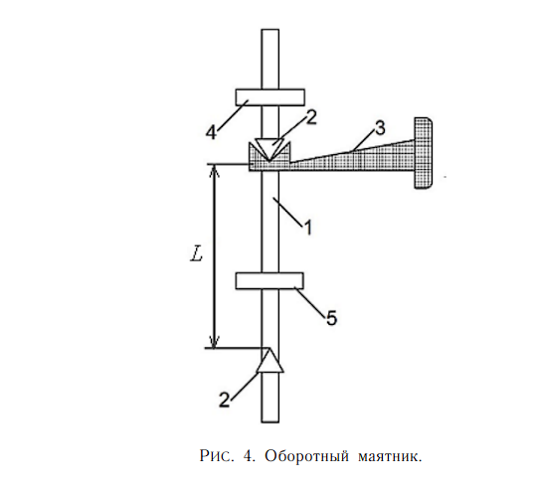

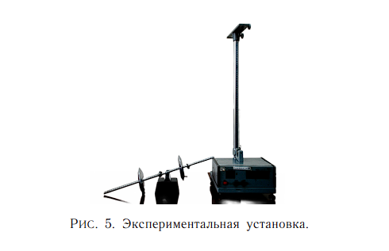

1 – Металлический стержень

2 – Призмы

3 - V-образные опоры

4, 5 – Массивные грузы

**8. Результаты прямых измерений и их обработки.**

|  |  |  |  |  |  |  |
| --- | --- | --- | --- | --- | --- | --- |
| x, см | 1 | 2 | 3 | 4 | 5 | 6 |
| t1, с | 11,194 | 11,337 | 11,487 | 11,630 | 11,769 | 11,901 |
| 11,194 | 11,339 | 11,483 | 11,625 | 11,768 | 11,901 |
| 11,196 | 11,340 | 11,485 | 11,627 | 11,761 | 11,903 |
| t1ср, с | *11,195* | *11,339* | *11,485* | *11,627* | *11,766* | *11,902* |
| t2, с | 13,065 | 12,545 | 12,076 | 11,652 | 11,281 | 10,927 |
| 13,057 | 12,541 | 12,078 | 11,658 | 11,281 | 10,924 |
| 13,058 | 12,541 | 12,080 | 11,656 | 11,277 | 10,921 |
| t2ср, с | *13,060* | *12,542* | *12,078* | *11,655* | *11,280* | *10,924* |

Таблица 1: Время колебаний маятника при различных положениях груза

**9. Расчет результатов косвенных измерений.**

Находим t0 по графику:

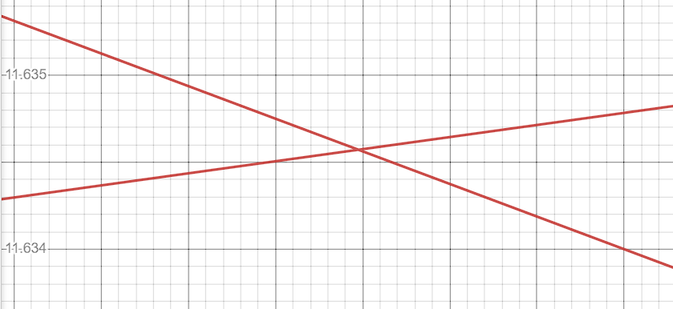

t0 = 11,635 с

Рассчитаем ускорение свободного падения, где N = 10 колебаний, L = 0,34 м.

$$g=4π^{2}L{\left(\frac{N}{t_{0}}\right)}^{2}= 4π^{2}∙0,34{\left(\frac{10}{11,635}\right)}^{2}≈ 9,9153 м/c^{2}$$

Рассчитаем период колебаний маятника при совпадении приведенной длины с расстоянием между призмами:

$$T_{0}= \frac{t_{0}}{N}=1,1635 c$$

**10. Расчет погрешностей измерений (для прямых и косвенных измерений).**

$$δL= \frac{∆L}{L}= \frac{0,002 м}{0,34 м}=0,006$$

$$δt_{0}= \frac{∆t_{0}}{t_{0}}= \frac{0,05 c}{11,635 c }=0,0043$$

Относительная погрешность ускорения свободного падения:

$δg= \sqrt{{\left(δL\right)}^{2}+ {\left(δt_{0}\right)}^{2}}$ = 0,0074

Абсолютная погрешность ускорения свободного падения:

$$∆g= δg ∙g=0,073 м/c^{2}$$

Относительное отклонение полученного g от справочного g:

$$δ= \frac{\left|g- g_{табл}\right|}{g}∙100\%=0,97\%$$

Абсолютное отклонение полученного g от справочного g:

$$∆ = \left|g- g_{табл}\right| =0,0958 м/c^{2}$$

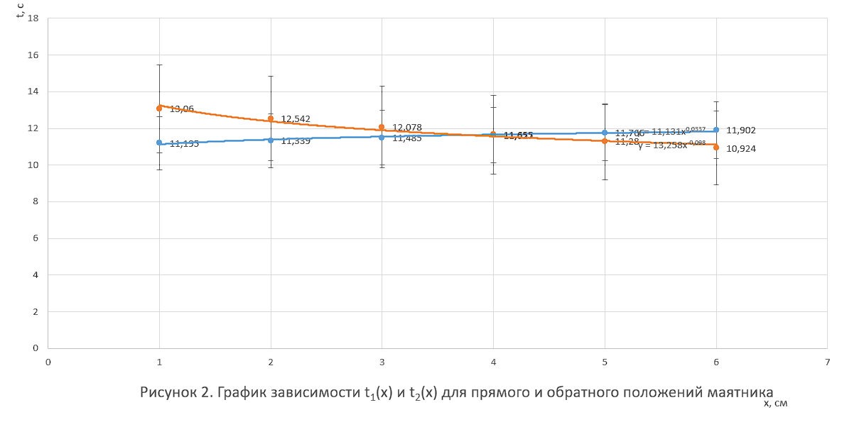**11. Графики.**

**12. Окончательные результаты.**

$$g=9,9153 м/c^{2}$$

$$T_{0}= 1,1635 c$$

$δg=$ 0,74%

$$∆g=0,073 м/c^{2}$$

$$δ=0,97\%$$

$$∆ = 0,0958 м/c^{2}$$

**13. Выводы и анализ результатов работы.**

При выполнении лабораторной работы были исследованы колебания оборотного маятника, также, было рассчитано ускорение свободного падения для оборотного маятника, которое получилось близко к табличному значению, что свидетельствует о достоверности измерений и рассчетов.